МКДОУ «Детский сад № 1 п. Алексеевск»

Воспитатель: Тунгускова Дарья Ильинична

Фотоотчет

по нетрадиционной форме работы

с родителями средней группы.

2023 год.

Фотоколлаж «Семья – это когда все близкие рядом».
Цель: Апробировать новые нетрадиционные формы работы с семьей, как фактор позитивного эмоционального развития ребенка, развивать внутрисемейные связи, эмоциональное позитивное семейное общение, умение находить общие интересы и занятия, формировать у родителей умение организовывать совместную творческую деятельность с детьми среднего дошкольного возраста через использование нетрадиционных техник рисования.
Оборудование: рабочее место для родителей и детей; ватман, гуашь в тарелочках с губкой ; непроливайки с водой; кисточки разного размера; образцы рисунков с нетрадиционной техникой, салфетки, полоски из цветной бумаги, клей.
Ход мероприятия.
Уважаемые родители, я очень рада встрече с вами!
Дошкольное детство – очень важный период в жизни детей. Дети с раннего возраста пытаются отразить свои впечатления об окружающем мире в своих рисунках. И вот во время работы над рисунками мы сталкиваемся с проблемой, дети боятся рисовать, потому что, как им кажется, они не умеют, и у них ничего не получится. Навыки изобразительной деятельности у детей еще слабо развиты. Детям не хватает уверенности в себе, воображения, самостоятельности. Практика показывает, что включение в работу с детьми нетрадиционных техник рисования даёт им возможность попробовать разнообразные способы передачи изображения, даёт толчок к исследованиям и эксперименту, обогащает знания детей о предметах, материалах, их свойствах и способах применения.
Каждая из нетрадиционных техник рисования - это маленькая игра. Основная цель - развивать у детей речь, элементы воображения, образного мышления, волевые проявления, желание практически действовать и испытывать чувство удовлетворения от выполненной работы. Их использование позволяет детям чувствовать себя раскованнее, смелее, непосредственнее, формирует у детей потребность делиться впечатлениями.
А теперь, я предлагаю вам дорогие родителям немного поиграть со мной и своими детьми.
- Я приглашаю вас в «Творческую мастерскую».
В мастерской мы с вами составим небольшой фотоколлаж из семейных фотографии и поместим его в необычную рамку, которую мы с вами изобразим необычным способом, используя для этого нетрадиционную технику рисования ладошками. Эта техника развивает мелкую моторику, речь, цветовосприятие, стимулирует сенсорные ощущения. Рисование ладошкой и пальцами позволяет ребенку почувствовать краски, их характер, настроение, развивает творческие способности, не утомляет детей, а наоборот вызывает стремление заниматься интересным делом, дети тут же получают положительный эмоциональный заряд.

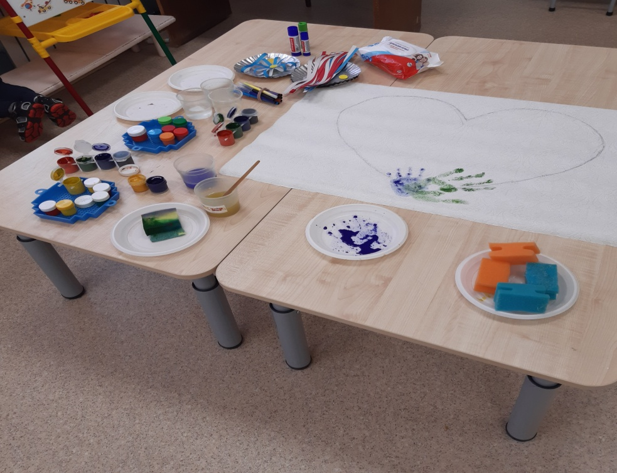

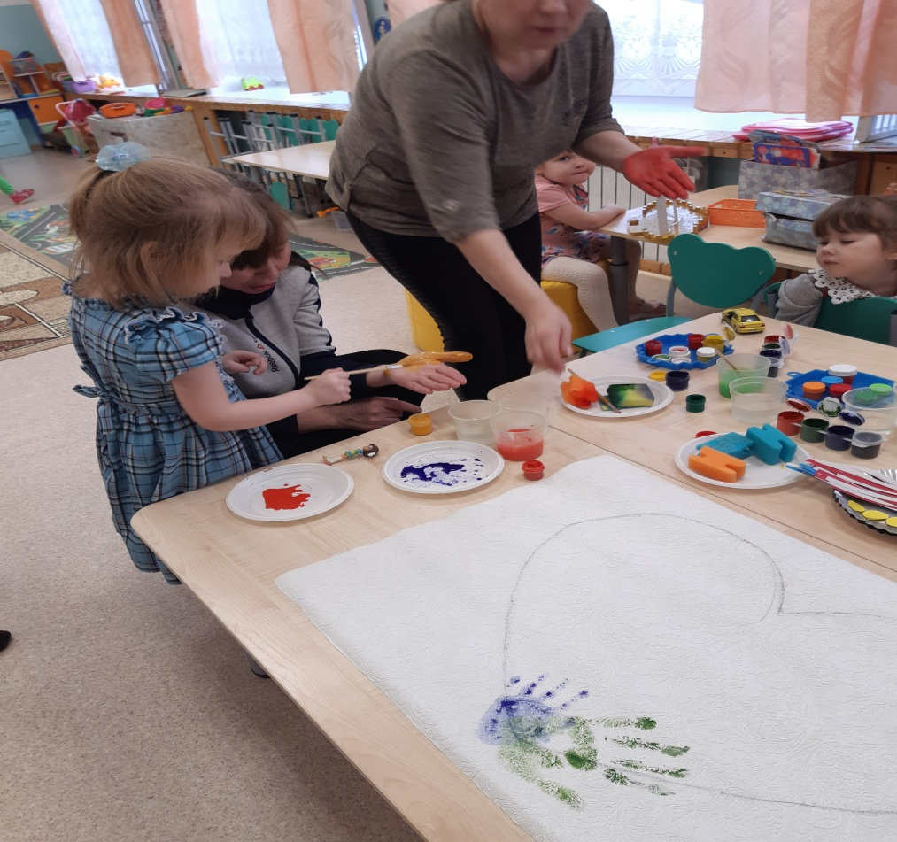

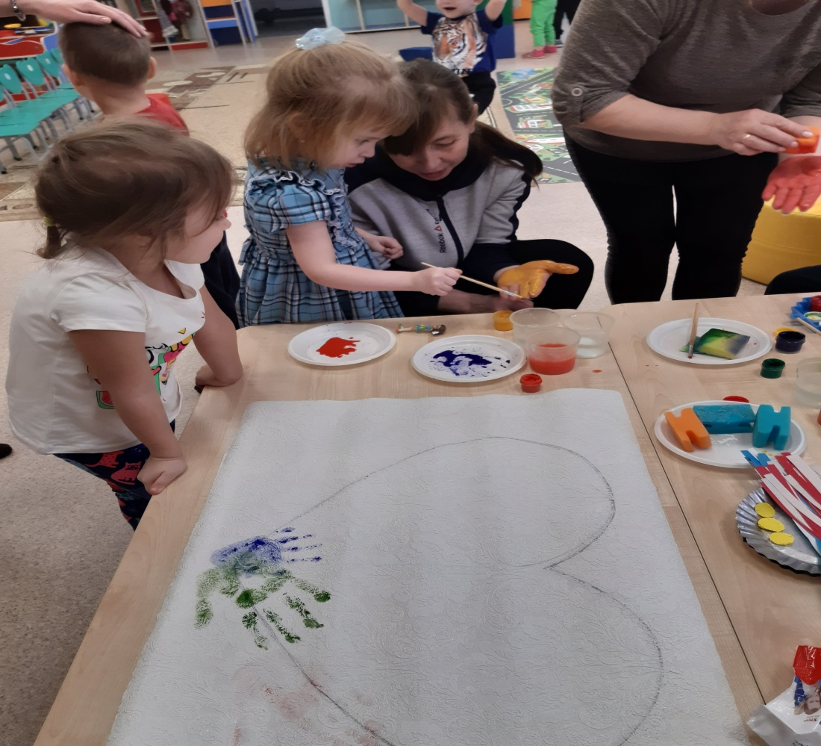
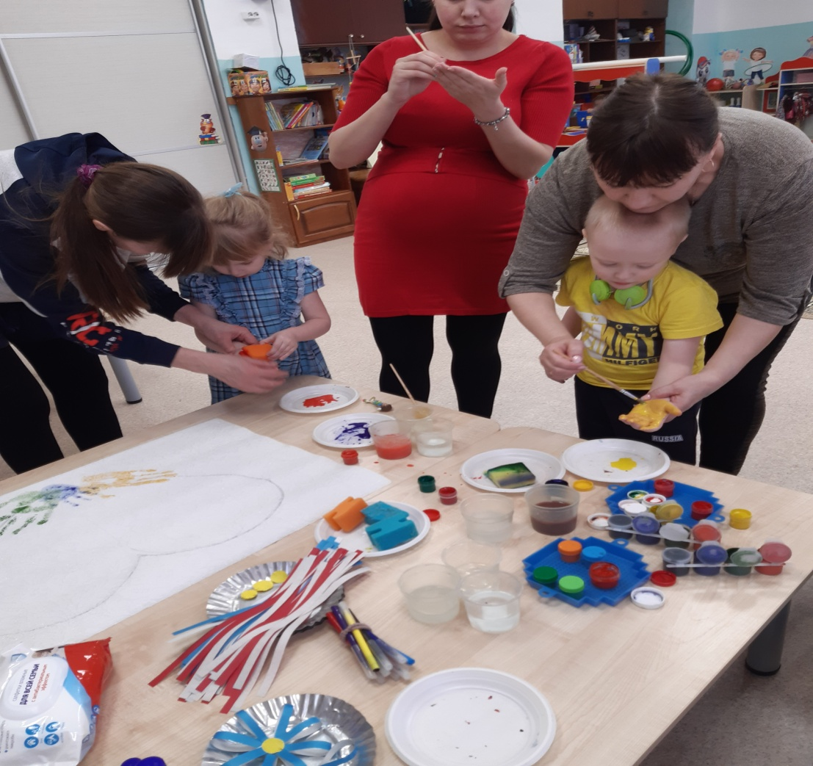

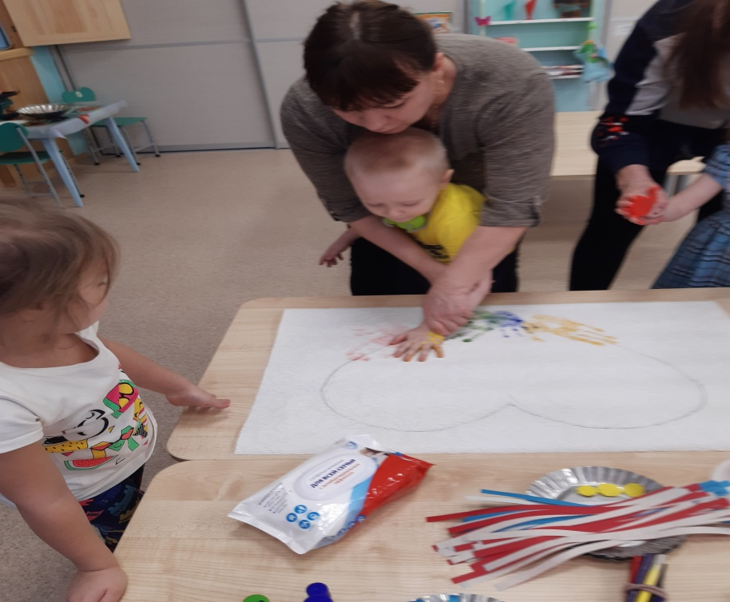
Семья – это важно!
Семья – это сложно!
Но счастливо жить одному невозможно!
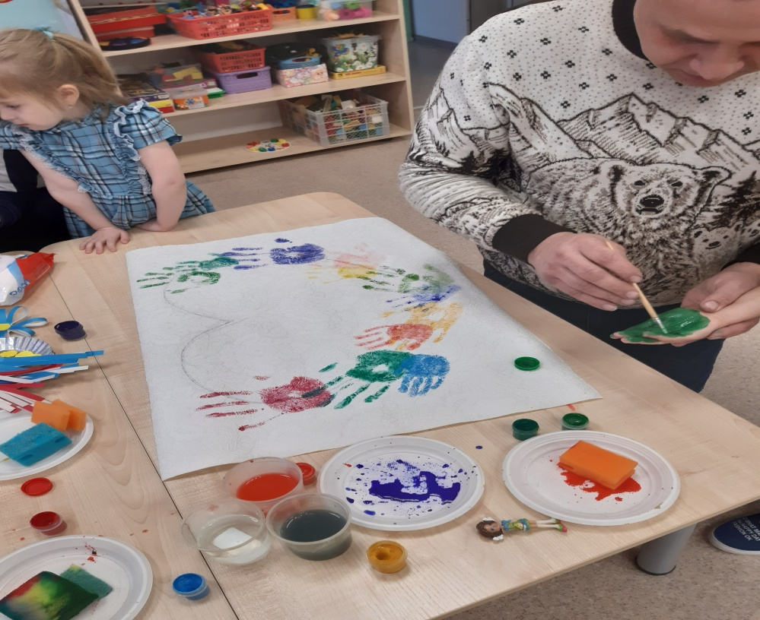
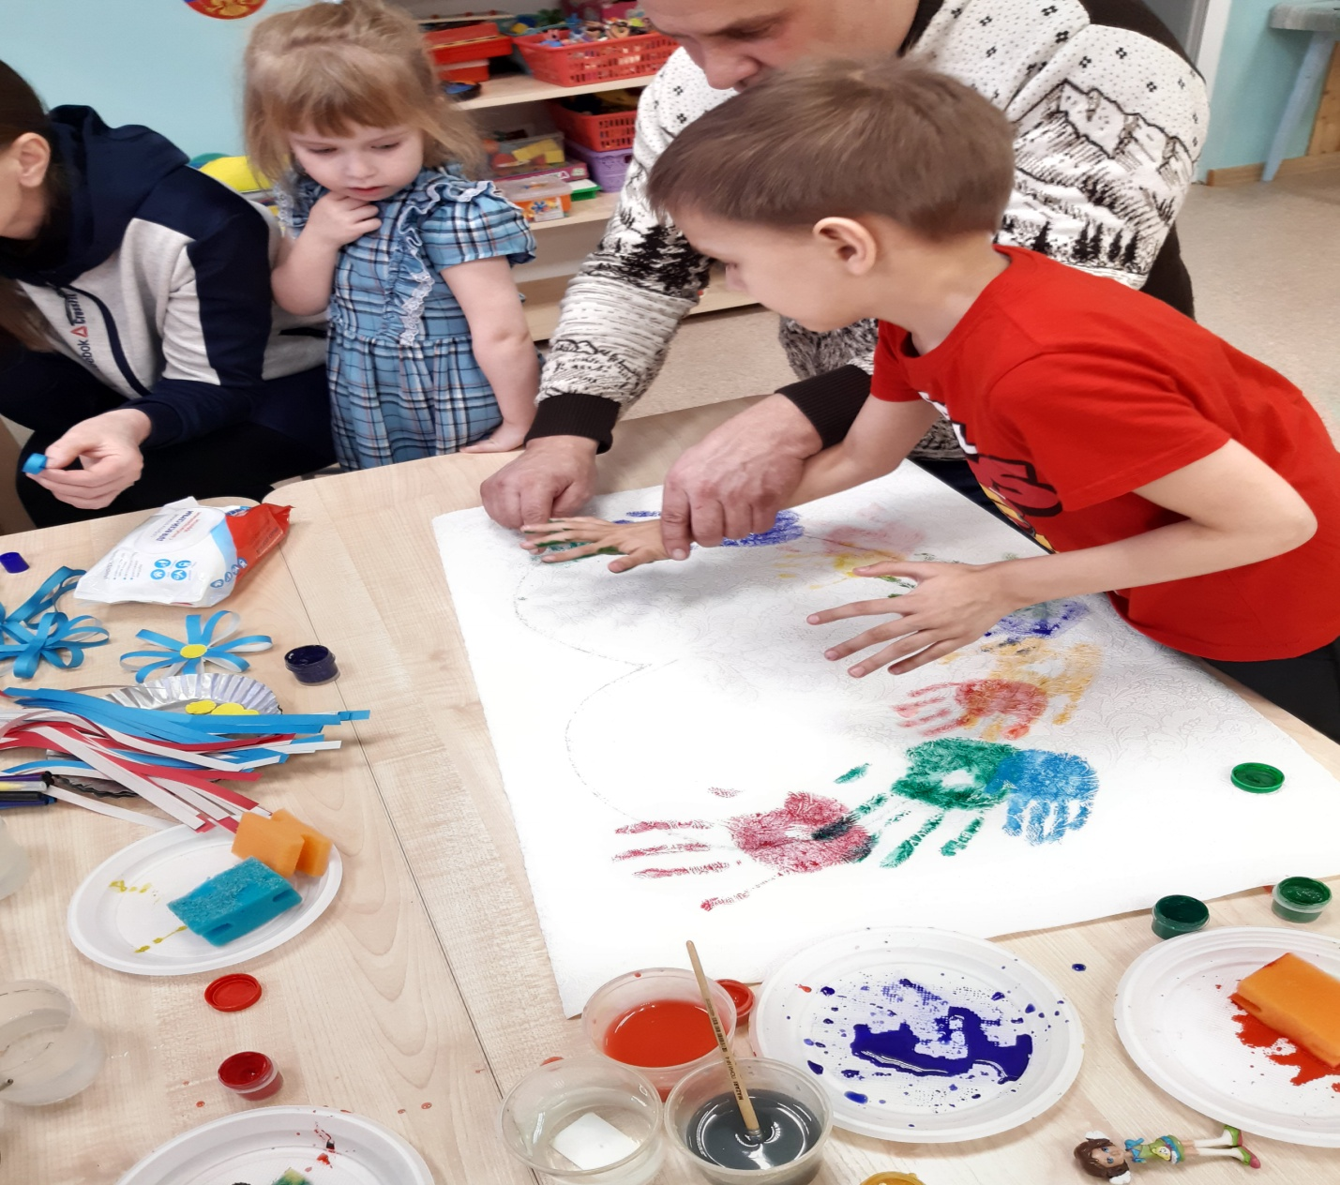
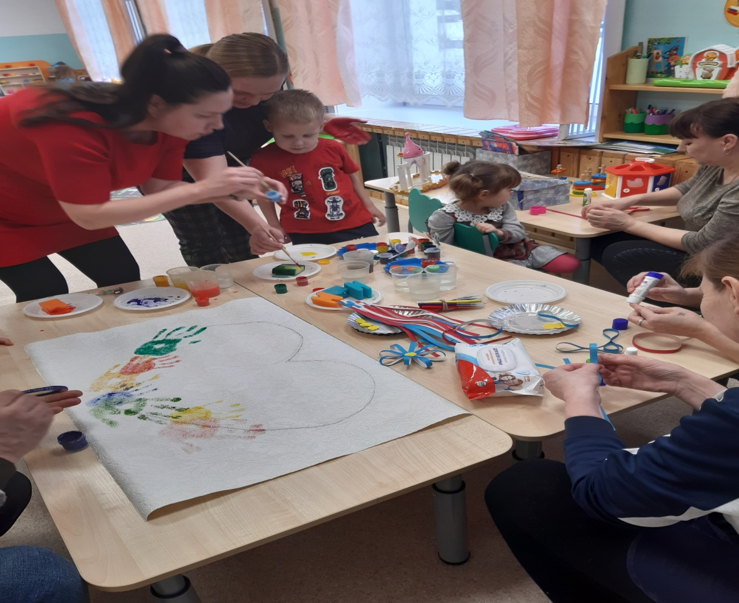
Ну, а чтобы наш с вами фотоколлаж был ярче и красочнее я предлагаю вам сделать цветы из полосок цветной бумаги.

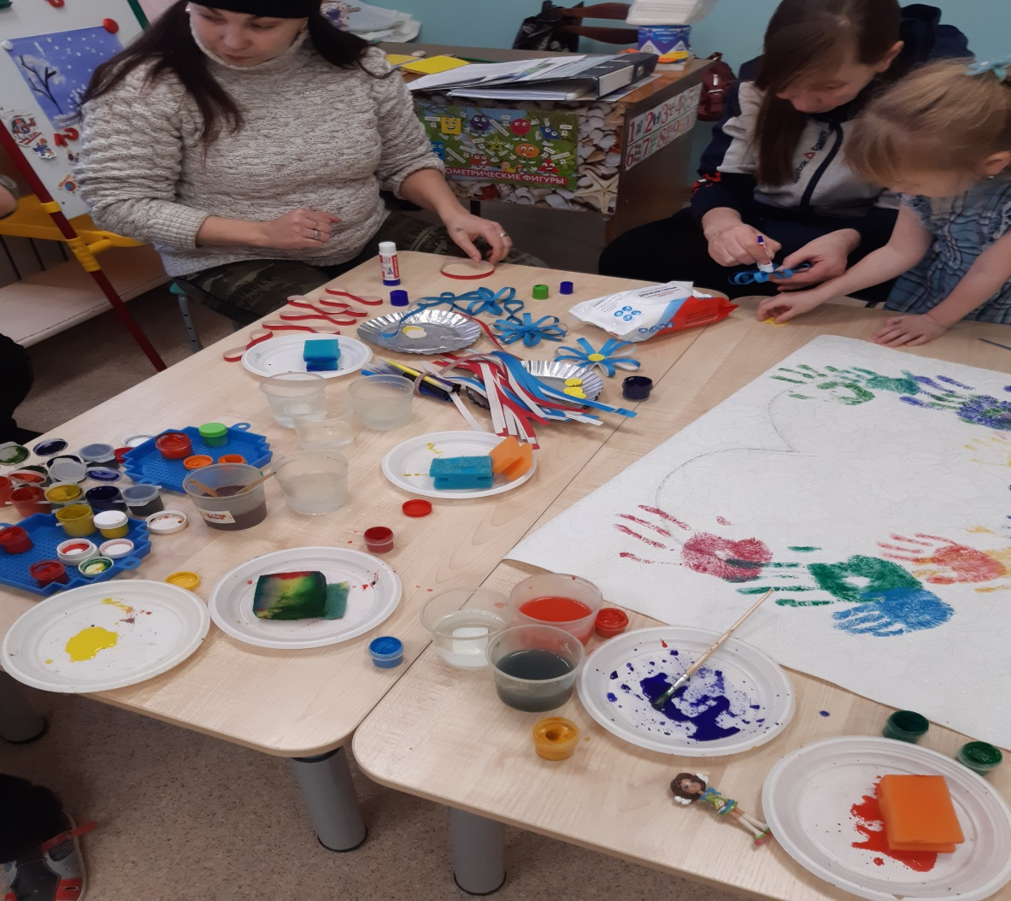

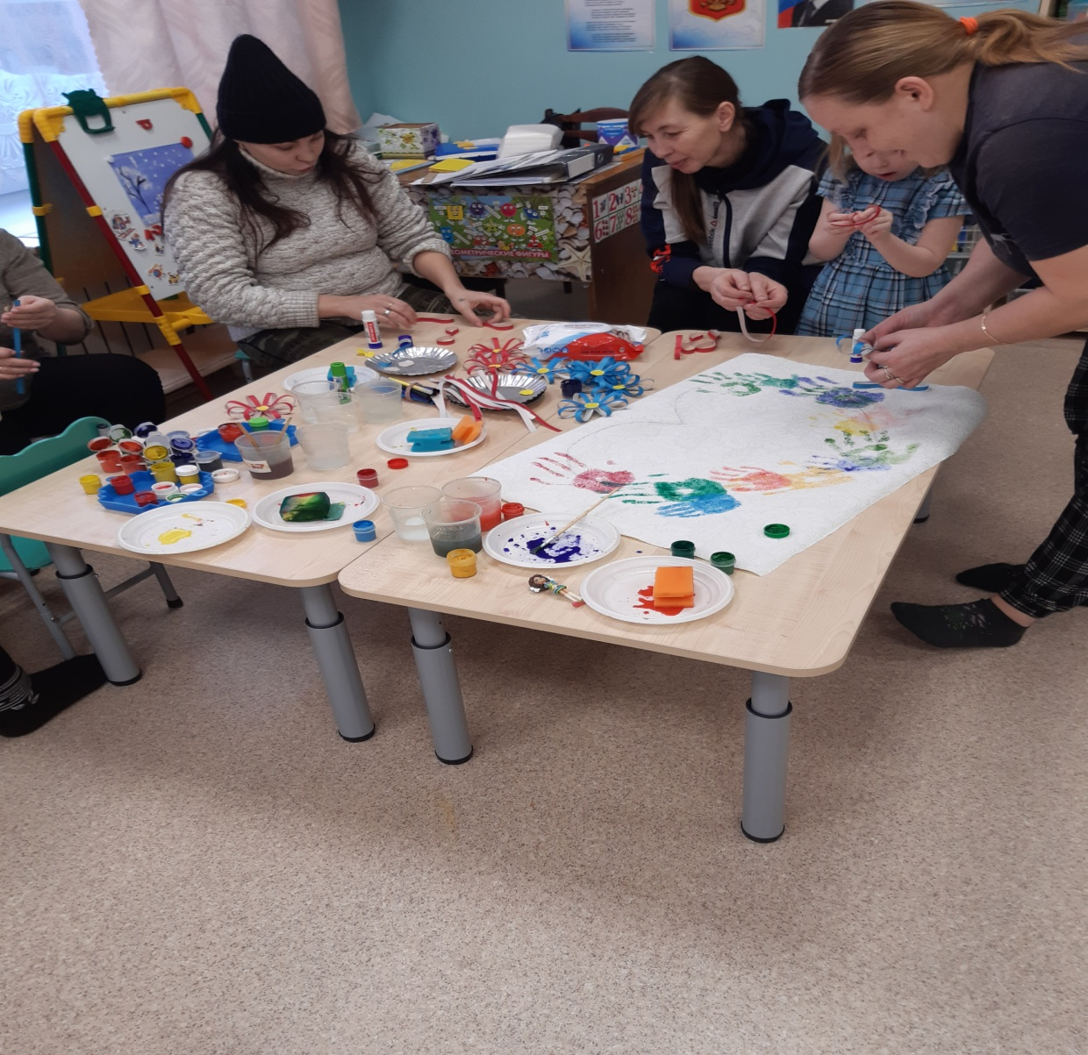

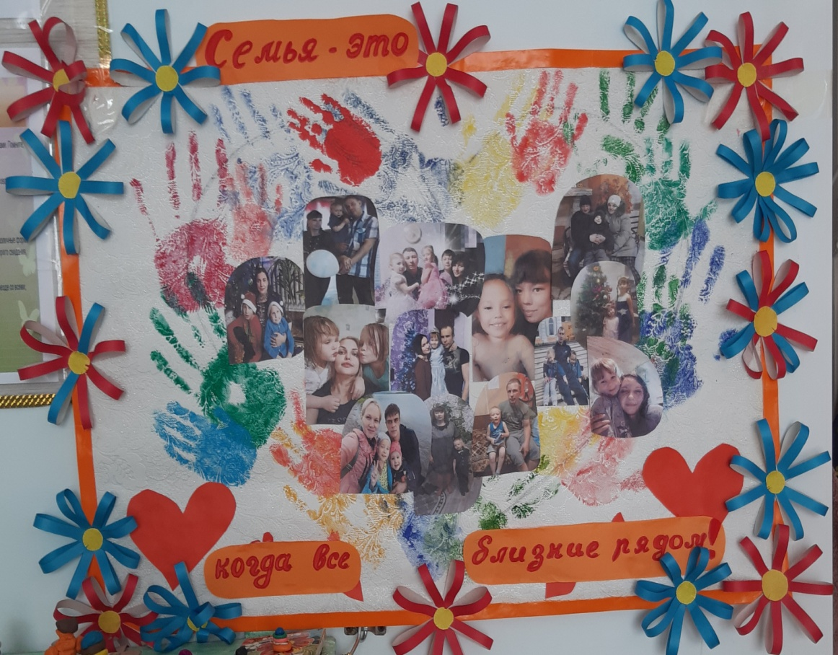
На фотографию смотрю
И с гордостью вам говорю:
«Знакомьтесь, вот моя семья.
Здесь папа, мама, брат и я.
Без них прожить никак нельзя!
Моя семья – мои друзья!»

Дорогие родители! Спасибо вам за оказанную помощь!
Надеемся на дальнейшее сотрудничество!

